ACTA NÚMERO 72 SETENTA Y DOS
HONORABLE AYUNTAMIENTO CONSTITUCIONAL DEL MUNICIPIO DE SAN MIGUEL EL ALTO, JALISCO.
PERIODO ADMINISTRATIVO 2015-2018.
SESIÓN EXTRAORDINARIA CELEBRADA EL DÍA 15 (QUINCE) DE JUNIO DEL AÑO 2017 (DOS MIL DIECISIETE).
PRESIDENCIA A CARGO DEL ING. GABRIEL MÁRQUEZ MARTÍNEZ
SECRETARÍA GENERAL A CARGO DEL LIC. JOSÉ MIGUEL LOZA ALCALÁ.
En la ciudad de San Miguel el Alto, Jalisco, siendo las 11:23 (once horas con veintitrés minutos) del día 15 (quince) de junio de 2017 (dos mil diecisiete), en el salón de Ex Presidentes, ubicado en el Palacio Municipal, reunidos los C.C. ING. GABRIEL MÁRQUEZ MARTÍNEZ, PRESIDENTE MUNICIPAL, C. HILDA ADRIANA VÁZQUEZ JIMÉNEZ, LIC. EDUARDO DÍAZ RAMÍREZ, LIC. KAREN JACQUELINE PADILLA HERMOSILLO, C. FRANCISCO RAMOS CERVANTES, C. FERNANDO JASSIEL GONZÁLEZ GUTIÉRREZ, C. MARTHA LETICIA GONZÁLEZ GONZÁLEZ, C. LIDIA DEL CARMEN LOPEZ ARANDA, C. TOMAS NAVARRO NERI, (REGIDORES); MTRA. LORENA DEL CARMEN SÁNCHEZ MUÑOZ, SINDICO MUNICIPAL, se instala legalmente la Vigésima Séptima Sesión Extraordinaria de Ayuntamiento, que se desarrollará al tenor del siguiente: ----------------------------------------------------------------------
ORDEN DEL DÍA
- LISTA DE ASISTENCIA, VERIFICACIÓN DEL QUÓRUM LEGAL, Y; APROBACIÓN DEL ORDEN DEL DÍA.
- LECTURA, EN SU CASO DEBATE, Y APROBACIÓN DEL ACTA DE LA SESIÓN ANTERIOR;
- Acta número 62, de sesión ordinaria celebrada el día 16 de mayo de 2017 de la cual se solicita aprobación para omitir su lectura y posponer su revisión y aprobación para siguiente sesión.
- Acta número 65, de sesión extraordinaria celebrada el día 24 de mayo de 2017.
- Acta número 66, de sesión extraordinaria celebrada el día 26 de mayo de 2017.
- Acta número 67, de sesión extraordinaria celebrada el día 31 de mayo de 2017, de la cual se solicita aprobación para omitir su lectura y posponer su revisión y aprobación para siguiente sesión.
- Acta número 69, de sesión extraordinaria celebrada el día 2 de junio de 2017, de la cual se solicita aprobación para omitir su lectura y posponer su revisión y aprobación para siguiente sesión.
- Acta número 70, de sesión ordinaria celebrada el día 6 de junio de 2017, de la cual se solicita aprobación para omitir su lectura y posponer su revisión y aprobación para siguiente sesión.
- Acta número 71, de sesión extraordinaria celebrada el día 8 de junio de 2017, de la cual se solicita aprobación para omitir su lectura y posponer su revisión y aprobación para siguiente sesión.
- ANÁLISIS Y EN SU CASO APROBACIÓN DE LOS GASTOS DE LA HACIENDA MUNICIPAL CORRESPONDIENTES DE LOS DÍAS DEL 8 OCHO AL 15 QUINCE DE JUNIO DE 2017, MISMOS QUE SE ENLISTAN.
- CLAUSURA

Dando comienzo al desahogo de la sesión y de acuerdo al orden del día, punto primero; el Presidente Municipal Ing. Gabriel Márquez Martínez saluda a los presentes y posteriormente da instrucciones al Secretario General para que proceda a realizar el pase de lista, siendo este de forma nominal informa al Presidente Municipal que se encuentran presentes 10 diez de los 11 once integrantes del Honorable Ayuntamiento. Ausente el edil Dr. Luís Alfonso Navarro Trujillo, dando lectura el Secretario General al oficio que presentó en que explica el motivo de su ausencia y solicita la justificación de su inasistencia, por lo que con fundamento en el artículo 44 del Reglamento del Gobierno y la Administración Pública del Municipio de San Miguel el Alto, Jalisco, se somete a la consideración del Pleno del Ayuntamiento para aprobación de la inasistencia del edil, lo que es aprobado por unanimidad de presentes. -------------------------------------------------------
Declarando el Presidente Municipal Ing. Gabriel Márquez Martínez la existencia del quórum legal, para llevar a cabo la Sesión, siendo válidos todos y cada uno de los acuerdos que en ésta se tomen. ------------------------------------------------------------------------
Seguidamente se pone a consideración del Pleno el orden del día, propuesto para esta sesión, y en votación económica se computarizan 10 diez votos a favor. ----------------------
Declarando el Presidente Municipal Ing. Gabriel Márquez Martínez, aprobado por unanimidad de presentes el Orden del Día para llevar a cabo esta sesión de Ayuntamiento. --------------------------------------------------------------------------------------------------

Punto II del orden del día, el C. Presidente Municipal Ing. Gabriel Márquez Martínez somete a consideración del Cuerpo Colegiado, la aprobación de las actas número 65 y 66, una vez que se han revisado y puntualizado las observaciones y correcciones hechas por los ediles, sometiéndolas a votación para su aprobación y de forma económica se computarizan 10 diez votos a favor. Posteriormente se somete a la consideración del Pleno la aprobación para la omisión de la lectura y revisión de las Actas de Ayuntamiento número 62, 67, 69, 70 y 71; de fecha 16 de mayo de 2017, 31 de mayo de 2017, 2 de junio de 2017, 6 de junio de 2017, y 8 de junio de 201, respectivamente; para que se aplace su aprobación para sesión posterior de ayuntamiento. Lo que se somete a votación y; siendo de forma económica, resultan 10 diez votos a favor. ------------------------
Declarando el Presidente Municipal Ing. Gabriel Márquez Martínez aprobado por unanimidad de presentes las actas de ayuntamiento número 65 y 66 y la omisión de la lectura, debate y aprobación de las actas número 62, 67, 69, 70 y 71, posponiéndolo para siguiente sesión de ayuntamiento. ----------------------------------------

Punto III tercero del orden del día, que corresponde al análisis y aprobación de los gastos de la Hacienda Municipal de los días del 8 ocho al 15 de junio de 2017, los cuales ya han sido presentados y analizados en reunión previa a esta sesión de ayuntamiento, solicitando el Secretario General hacer mención de los gastos que a su consideración debieran retirarse de la lista que se presentó. La Edil González González pregunta si se pasarán los gastos que corresponden a las órdenes número 4635 y 4636 mencionando que existe un recurso que si mal no recuerda desde la administración pasada y que pude utilizarse en todo esto. A lo que el Presidente Municipal responde que fueron más de tres millones de pesos y que se está preparando el reporte y que efectivamente todo eso y lo que es de seguridad pública, tránsito municipal entra precisamente por ese recurso que es del fondo de fortalecimiento, que en la lista presentada no aparece que es por ese fondo, pero; que automáticamente se carga a fortalecimiento que es la cuenta a la que se refiera la edil González González. Estando suficientemente analizados y discutidos los gastos, se someten a votación para su aprobación, la que siendo de forma económica refleja 10 diez votos a favor, expresando la edil González González su sentido del voto a favor si tener el total del gasto de los puentes, sin tener la información. ------------------------
Declarando el C. Presidente Municipal Ing. Gabriel Márquez Martínez Aprobado por unanimidad de presentes, resultando el siguiente ACUERDO: ----------------------------------
ÚNICO: El Pleno del H. Ayuntamiento Constitucional de San Miguel el Alto, Jalisco, aprueba y autoriza los gastos de la Hacienda Municipal correspondientes al periodo del 8 ocho al 15 quince de junio de 2017 dos mil diecisiete, que se enlistan en la siguiente tabla: -----------------------------------------------------------------------------------------------------------
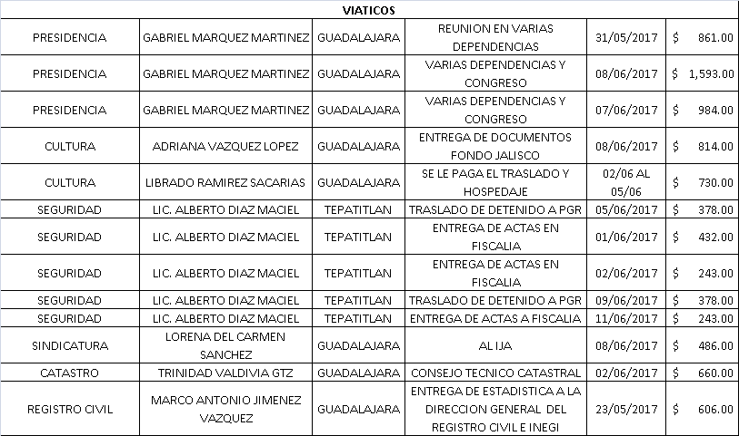
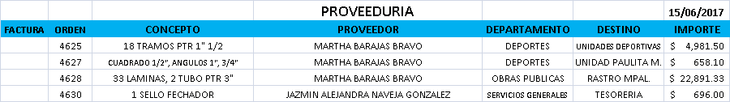

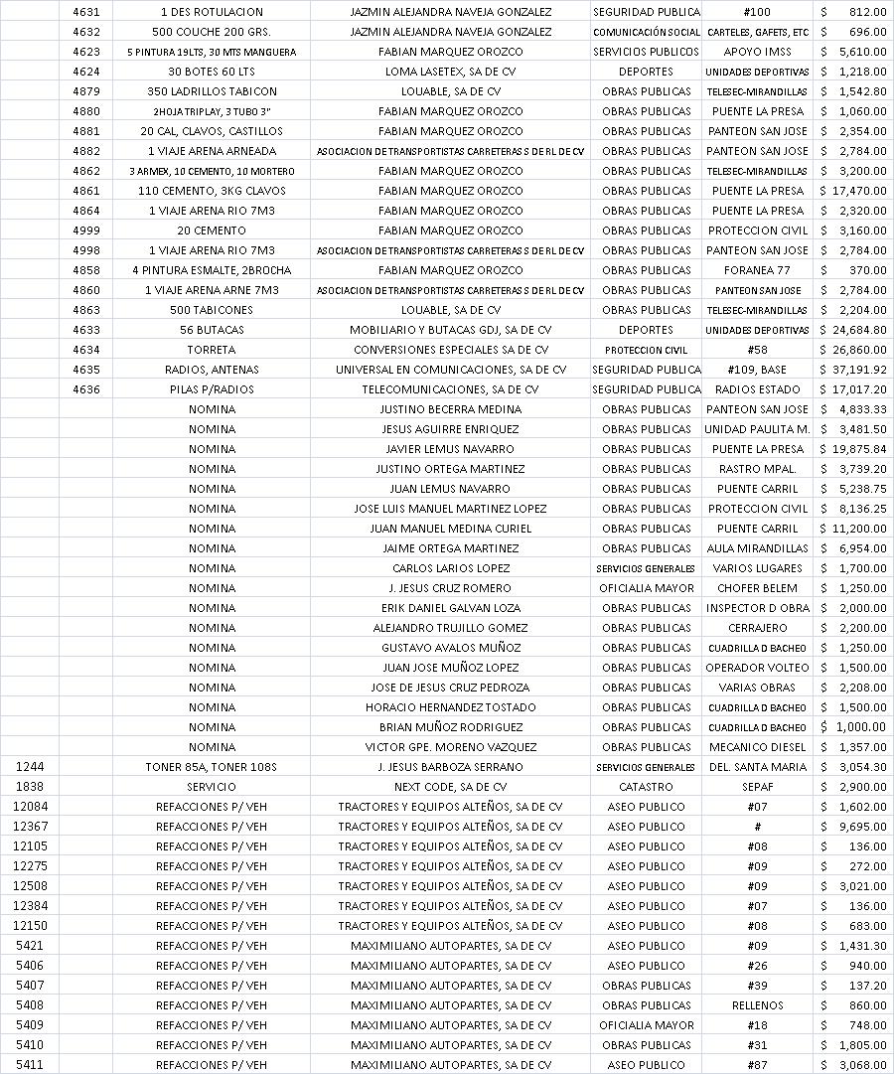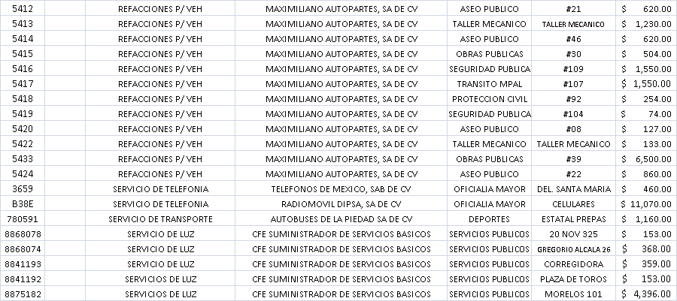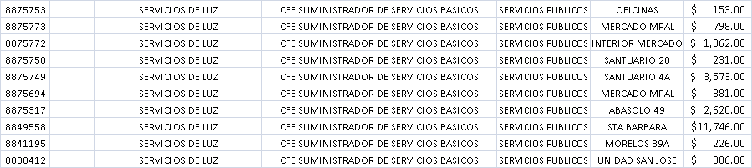

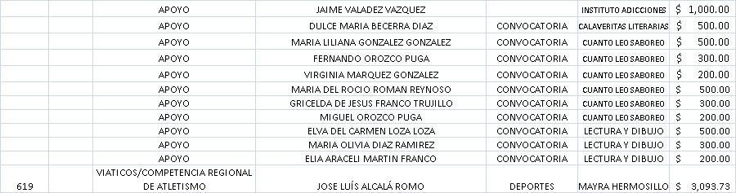

El Secretario General informa que el siguiente punto corresponde a la clausura de la sesión, para lo cual el C. Presidente Municipal Ing. Gabriel Márquez Martínez, convoca a los integrantes del Ayuntamiento Municipal a la sesión ordinaria de Ayuntamiento a celebrarse el 20 de junio de 2017 a las 8:00 horas, y posteriormente declara concluida la vigésima séptima sesión extraordinaria del Ayuntamiento Constitucional de San Miguel el Alto, Jalisco, 2015-2018, siendo las 11:40 once horas con cuarenta minutos del día 15 quince de junio de 2017, siendo válidos todos y cada uno de los acuerdos tomados. ------------------------------------------------------------------------------------------------------

CONSTE. DOY FE.

SECRETARIO GENERAL DEL AYUNTAMIENTO
LIC. JOSÉ MIGUEL LOZA ALCALÁ

